別紙1

**「償還払い」と「受領委任払い」の違いについて**

①利用者：全額負担

②真岡市：約3か月後給付分を利用者へ支給

償還払い

住宅改修事業者

福祉用具販売事業者

真岡市

利用者

②

①

**利用者の一時的な負担が大きい**

受領委任払い

①利用者：費用額のうち負担割合に応じた金額のみ支払い

②真岡市：約3か月後給付分を事業所へ支給

住宅改修事業者

福祉用具販売事業者

真岡市

利用者

②

①

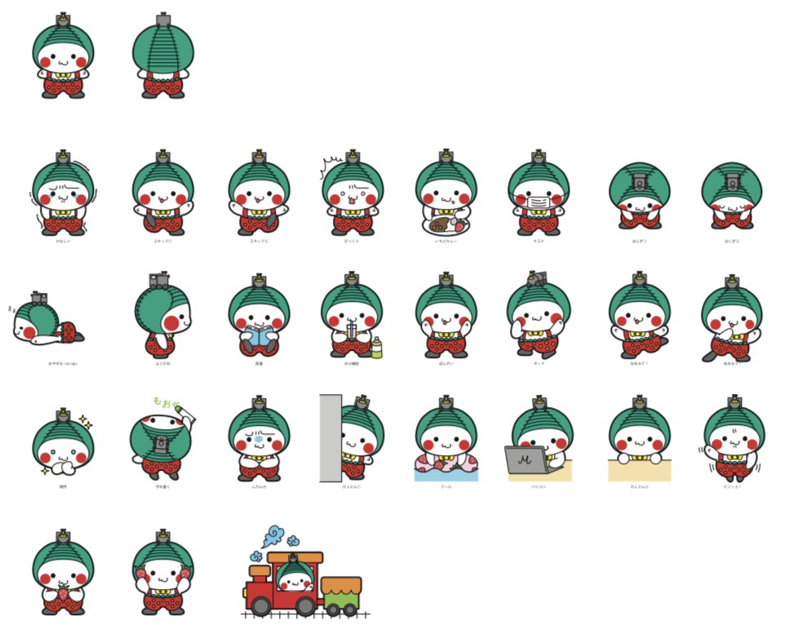

**利用者の一時的な負担を軽減**

別紙2

**介護保険福祉用具購入の流れについて**

**償還払いの場合**

**受領委任払いの場合**

**①本人・家族・ケアマネジャー・販売事業者で購入する福祉用具を検討します**

**②**申請

真岡市役所いきいき高齢課に以下の必要書類を提出します

⑴**介護保険居宅介護（予防）福祉用具購入費**

**支給申請書[受領委任払い用]（裏面あり）**

⑵特定福祉用具のパンフレット等

（製造事業者・商品名・定価・概要などが分かるもの）

⑶領収書【**被保険者自己負担額（1～3割）**】

⑴**介護保険居宅介護（予防）福祉用具購入費**

**支給申請書**

⑵特定福祉用具のパンフレット等

（製造事業者・商品名・定価などが分かるもの）

⑶領収書【**全額**】

**③福祉用具購入費支給**

真岡市で審査後支給又は不支給を決定

真岡市から**販売業者**に対して購入費

9～7割を支払い

真岡市から**被保険者**に対して購入費

9～7割を支払い

**受領委任払い・償還払いでは、**

**①申請書の様式が違う（受取人や同意書、請求書を記入）**

**②受領委任払いでは押印が4か所必要**

**③領収書へ記載する金額が異なる**

**（償還払いでは全額、受領委任払いでは被保険者自己負担額）**

**上記3点に注意して下さい。**

**申請の流れについて大きな変更はありません。**